**Oplegger klantreis/use case Verhuizen ID Contact**

Xxxx Xxxxxx

01-03-2021

**Aanleiding**

Chat is een steeds populairder kanaal binnen overheidsdienstverlening. Momenteel kan het kanaal nog niet volledig benut worden, omdat het geen ‘veilig’ kanaal is. Bovendien is er geen manier om zeker te weten met wie een medewerker chat. Dit betekent in de praktijk dat de KCC-medewerker inwoners vaak moet doorverwijzen naar het telefoniekanaal of mijnoverheid.nl en de inwoner dus niet direct geholpen is.

ID Contact vervult in de behoefte om een inwoner op afstand (via chat) te authenticeren. De toepassing van ID Contact hangt af van de use cases die te bedenken zijn waar duidelijke meerwaarde te behalen valt. Dit document licht een van deze use cases toe: die van het product verhuizen.

**Criteria**

De use case is geldig wanneer[1]:

* De case een aantoonbaar wezenlijk ‘volume’ beslaat van het aanbod van vragen bij de gemeente op het chatkanaal;
* De case in de huidige situatie een aantoonbaar verlies van klantwaarde voor de inwoner veroorzaakt;
* De case na toepassing van ID Chat aantoonbaar dit verlies van klantwaarde kan compenseren;
* De case zodanig simpel is dat er weinig tot geen gekoppelde systemen of doorverbindingen plaatsvinden in de keten van het proces.

**Methode**

Op basis van interviews met het KCC van Dienstverlening Drechtsteden en deskresearch is een klantreis samengesteld voor een statusvraag van een inwoner over een verhuizing. De klantreis beeldt zowel de ‘IST’-situatie als de ‘SOLL’-situatie uit.

Daarnaast heeft deskresearch en data-analyse een overzicht opgeleverd van het volume van contacten voor het onderwerp verhuizen op de livechat. De resultaten hiervan zijn te lezen onder ‘Resultaten’.

Daarnaast is er een steekproef uitgevoerd op de chatlogs van de livechat van Dienstverlening Drechtsteden. Deze steekproef heeft als doel het identificeren van de vraagsoorten die op de chat aan bod komen. De gesprekslogs zijn doorgelezen en gegroepeerd aan de hand van de vraagsoorten die het projectteam heeft geïdentificeerd:

1. Informatievraag
2. Statusvraag
3. Beslisboomvraag
4. Daadwerkelijke transactie

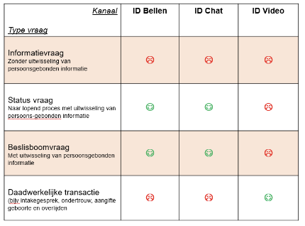

Op basis van deze steekproef is het mogelijk een inschatting te doen van het aandeel van de vragen binnen de categorie ‘verhuizen’ in aanmerking komt voor afhandeling via ID Chat. Zo is er een duidelijker beeld te vormen van de scope van de toepassing van ID Contact, en daarmee ook de achterliggende businesscase voor een gemeente.

De analyse volgt daarmee de volgende drietrapsstrategie voor het identificeren van de use case:

*Totaal chats bij gemeente > Aandeel Verhuizen > Aandeel ID-vragen over verhuizen*

**Resultaten**

*Data-analyse livechat labels*

Voor dit onderzoek is er analyse uitgevoerd op de data uit de applicatie Livecom van Dienstverlening Drechtsteden over heel het jaar 2020. In dit overzicht zijn de aantallen chats per (handmatig) label uitgesplitst Hierna is het aandeel per label relatief aan het totaal berekend. Dit heeft het volgende overzicht als resultaat:

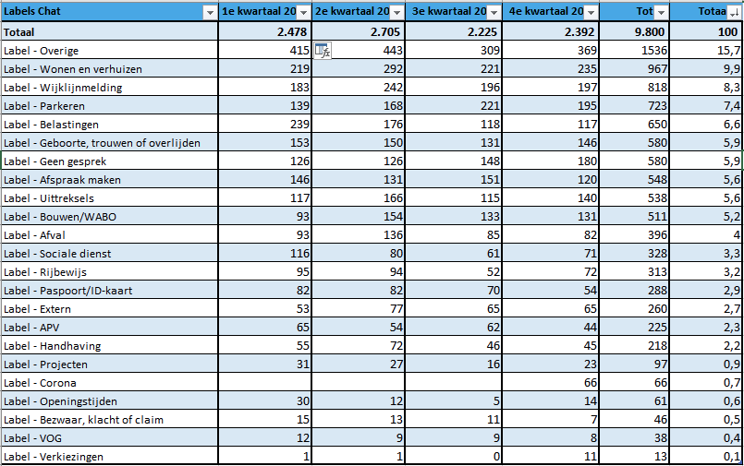

Hieruit valt op te maken (label ‘Overig’ uitgezonderd) dat de meeste vragen op het kanaal chat binnenkomen over:

1. Wonen en verhuizen (9,9%, 967 chats)
2. Wijklijnmelding (MOR) (8,3%, 818 chats)
3. Parkeren (7,4%, 723 chats)
4. Belastingen (6,6%, 650 chats)
5. Geboorte, trouwen en overlijden (5,9%, 580 chats)

Deze top 5 beslaat in totaal **38,1%** van het totale chataanbod. Van deze 5 onderwerpen komen er 4 direct in aanmerking voor ID Contact, omdat dit persoonlijke aanvragen of meldingen betreft. De enige uitzondering, Wijklijnmeldingen, komt deels in aanmerking. Het kan voorkomen dat hier authenticatie voor nodig is (wanneer een inwoner op de hoogte gehouden wil worden over een melding moet deze persoonsgegevens verstrekken), maar in het merendeel van de gevallen is dit niet nodig.

Omdat Wonen en verhuizen het grootste volume beslaat, is dit onderwerp als eerste verder uitgewerkt als use case.

Zie voor de uitgewerkte klantreis het document *Klantreis ID Chat Statusvraag Verhuizing.PNG*.

*Analyse steekproef chatlogs Verhuizen*

Binnen het label Wonen en verhuizen vallen ook vragen over voorrang en urgentie. Omdat deze vragen per gemeente vaak anders worden afgehandeld, zijn deze buiten beschouwing gelaten in de telling. In deze steekproef zijn de chats van Gemeente Dordrecht tussen 01-01-2021 en 01-03-2021 met label ‘Wonen en verhuizen’ meegenomen. De resultaten van de steekproef zijn:

Aantal geanalyseerde chats: 54

Aantal informatievragen: 27

Aantal statusvragen: 19

Aantal beslisboomvragen: 7

Aantal transactievragen: 1

Relatief aan het totale aantal chats maken de vraagsoorten het volgende aandeel uit:

Informatievragen: 50%

Statusvragen: 35,2%

Beslisboomvragen: 13%

Transactievragen: 1,9%

Op basis van bovenstaande verdeling in vraagtypen zien we dat alle vraagsoorten behalve informatievragen in aanmerking komen voor het gebruik van ID Contact. Dit komt omdat voor deze vragen op een of andere manier uitwisseling van persoonsgegevens nodig is om de vraag te beantwoorden. Momenteel verwijst het KCC inwoners door naar het telefoniekanaal of mijnoverheid.nl in deze gevallen. Hier is rekening mee gehouden in de scoring (er zijn geen cases onder ‘statusvraag’, ‘beslisboomvraag’, of ‘transactievraag’ gelabeld die zonder authenticatie afgehandeld konden worden). Al met al zien we dat in deze steekproef 50,1% van de vragen uitwisseling van persoonsgegevens gewenst is en authenticatie met ID Contact hierin uitkomst kan bieden.

**Conclusie**

Het onderzoek naar de use case ‘Verhuizen’ laat zien dat deze aan alle criteria voldoet; bij een wezenlijk aandeel van de vragen (ruim 50%) over dit onderwerp speelt momenteel een verlies van klantwaarde door het ontbreken van een authenticatiemogelijkheid (veilige uitwisseling van persoonsgegevens). Bovendien beslaat dit onderwerp een groot deel van de chatvragen (bijna 10%). Ook zijn de vragen eenvoudig te beantwoorden zonder koppeling te maken met systemen of door te verbinden naar een backoffice. Hiermee toont de use case Verhuizen als eerste de meerwaarde aan van ID Chat voor een gemeente.

Verder onderzoek op basis van meer data (meerdere gemeenten) kan deze bevindingen bevestigen. Bovendien is een aanvullende uitwerking van de rest van de top 5 gewenst om te bepalen of hier een soortgelijke use case speelt.

1. Vastgesteld in gesprek met leverancier OBI4Wan.